


UNIVERSIDAD NACIONAL DEL ALTIPLANO

FACULTAD DE INGENIERÍA ELECTRICA, ELECTRONICA Y DE SISTEMAS

ESCUELA PROFESIONAL DE INGENIERIA
DE SISTEMAS

Informe de Simulador
Trabajo: Gestión de Segunda Memoria
(Disco Duro- Almacenamiento)

PRESENTA:

MACHACA CAHUANA GIANMARCO ALAIN BRUNO

DOCENTE:
ING. RUELAS ACERO DONIA ALIZANDRA

Puno – Perú
2026

REFORZADO PARA MEJORAR SU USO EN VIVIENDAS DE INTERÉS SOCIAL EN TUXTLA GUTIÉRREZ, CHIAPAS”

MAESTRO EN INGENIERIA
(CONSTRUCCIÓN)

PRESENTA

Arq. Beatriz Adriana Vázquez Cruz

DIRECTOR DE TESIS

DR. FRANCISCO ALBERTO ALONSO FARRERA

TUXTLA GUTIÉRREZ, CHIAPAS ABRIL DE 2010.

TUXTLA GUTIÉRREZ, CHIAPAS ABRIL DE 2010.

Contenido

1. Introducción 3
2. Objetivo 3
4. Explicación de los algoritmos 4
5. Interfaz gráfica 6
6. Entrada de datos 8
7. Cálculo de métricas 11
8. Análisis de resultados 13
9. Conclusiones 14
11. Bibliografía 15
12. Anexos 15

1. Introducción
La gestión del almacenamiento es una de las funciones esenciales de un sistema operativo, ya que permite organizar y administrar el espacio disponible en los dispositivos de almacenamiento secundario, como los discos duros y las unidades de estado sólido. Para lograr un uso eficiente de estos recursos, los sistemas operativos emplean diferentes métodos de asignación de archivos, entre los que destacan la asignación contigua, la asignación enlazada y la asignación indexada. Cada uno de estos métodos presenta características, ventajas y limitaciones en aspectos como la utilización del espacio, el acceso a los datos y la facilidad para ampliar o modificar archivos, por lo que su estudio resulta fundamental para comprender el funcionamiento interno de un sistema operativo.
En el presente trabajo se desarrolla un simulador que permite representar de manera visual el comportamiento de estos tres métodos de asignación de archivos. La implementación se realiza utilizando tecnologías web, específicamente HTML para la estructura de la interfaz, CSS para el diseño y la presentación visual, y JavaScript para la lógica de programación y la simulación del proceso de asignación de bloques de almacenamiento. El simulador recibe información relacionada con la capacidad del disco, el tamaño de los bloques y las características de los archivos, mostrando gráficamente cómo se distribuyen los bloques de acuerdo con el método de asignación seleccionado.
Asimismo, este módulo se incorpora al sistema desarrollado en el trabajo anterior, con el propósito de ampliar sus funcionalidades y continuar la construcción de un simulador que represente las principales operaciones realizadas por un sistema operativo. De esta manera, la aplicación integra nuevos mecanismos relacionados con la administración del almacenamiento, complementando los módulos previamente implementados y ofreciendo una herramienta didáctica que facilita la comprensión de los conceptos teóricos mediante una representación interactiva de su funcionamiento.

2. Objetivo
- Implementar los algoritmos de asignación contigua, enlazada e indexada para simular la gestión del almacenamiento en un sistema operativo.
- Desarrollar un simulador interactivo utilizando HTML, CSS y JavaScript que permita visualizar la asignación de bloques de almacenamiento.
- Integrar el módulo de gestión de almacenamiento al simulador del sistema operativo desarrollado previamente, ampliando sus funcionalidades.

3. Descripción del sistema
El sistema desarrollado permite la simulación y visualización de diferentes operaciones relacionadas con la administración de recursos de un sistema operativo. Inicialmente, el sistema implementa la planificación de procesos mediante los algoritmos FCFS (First Come First Served) y SPN (Shortest Process Next), permitiendo cargar información desde un archivo CSV, procesar los datos y mostrar los resultados obtenidos mediante tablas y representaciones gráficas para comparar el comportamiento de ambos algoritmos. Además, utilizando los mismos datos de entrada, se incorpora la simulación de gestión de memoria mediante algoritmos de asignación basados en particiones, permitiendo observar la distribución de los procesos dentro del espacio de memoria.
Como ampliación del sistema, se añade el módulo de gestión de almacenamiento secundario, donde se implementan los métodos de asignación de archivos contigua, enlazada e indexada. Este módulo permite ingresar datos como la capacidad del disco, tamaño del bloque, nombre del archivo y tamaño del archivo, además de seleccionar el método de asignación que será utilizado. Mediante el botón de simulación, el sistema procesa la información ingresada y representa gráficamente la distribución de los bloques de almacenamiento a través de cuadros que muestran cómo se asignan los espacios dentro del disco.
Asimismo, el módulo presenta una tabla de resultados donde se detallan los bloques utilizados, espacio ocupado, espacio libre y métricas relacionadas con la eficiencia del almacenamiento, como la fragmentación generada por cada método. De esta manera, el usuario puede analizar las diferencias entre los algoritmos de asignación y comprender sus ventajas y limitaciones en la gestión del almacenamiento.
El sistema fue desarrollado utilizando JavaScript para la lógica de procesamiento y simulación, HTML como estructura principal de la interfaz y CSS para el diseño visual, logrando una herramienta interactiva que integra la planificación de procesos, gestión de memoria y administración de almacenamiento, representando de manera práctica las principales funciones realizadas por un sistema operativo.
3.1 Herramientas Utilizadas
Para el desarrollo del simulador se utilizaron diferentes herramientas que permitieron implementar la lógica, interfaz y gestión del proyecto:
- Visual Studio Code: Entorno utilizado para la programación y organización del código fuente.
- HTML: Utilizado para crear la estructura de la interfaz del simulador.
- CSS: Permitió diseñar y mejorar la presentación visual de la aplicación.
- JavaScript: Encargado de la lógica del sistema, cálculos, simulaciones y actualización dinámica de resultados.
- Archivos CSV: Utilizados para la carga masiva de datos de archivos para las pruebas de simulación.
- GitHub: Plataforma utilizada para almacenar y gestionar las versiones del proyecto.
- Google Chrome: Navegador empleado para ejecutar y validar el funcionamiento del simulador.

4. Explicación de los algoritmos
La gestión del almacenamiento secundario es una de las funciones principales de un sistema operativo, ya que permite organizar la forma en que los archivos son ubicados dentro de los bloques disponibles en un dispositivo de almacenamiento. Para realizar esta tarea, los sistemas operativos utilizan diferentes estrategias de asignación de espacio, entre las cuales se encuentran la asignación contigua, asignación enlazada y asignación indexada. Estos métodos determinan la manera en que los bloques pertenecientes a un archivo son almacenados y posteriormente recuperados, buscando mejorar el rendimiento y aprovechar eficientemente el espacio disponible en disco (Silberschatz, Galvin & Gagne, 2018).
4.1 Asignación Contigua
La asignación contigua consiste en almacenar todos los bloques de un archivo en posiciones consecutivas dentro del disco. Para realizar esta asignación, el sistema operativo necesita conocer previamente el tamaño del archivo para reservar la cantidad necesaria de bloques continuos. Este método permite un acceso rápido debido a que los datos se encuentran almacenados de forma secuencial, reduciendo el tiempo de búsqueda durante las operaciones de lectura.
Por ejemplo, si un disco tiene los siguientes bloques libres:
[0][1][2][3][4][5][6][7][8][9]
y se desea almacenar un archivo llamado archivo.txt que requiere 4 bloques, el sistema puede asignarlo desde el bloque 3:
[0][1][2][A][A][A][A][7][8][9]
↑
archivo.txt
Los bloques utilizados serían:
Archivo.txt → 3,4,5,6
La principal ventaja de este método es su rapidez de acceso, mientras que su principal desventaja es la fragmentación externa, debido a que pueden quedar espacios libres separados que no pueden ser utilizados para archivos grandes (Tanenbaum & Bos, 2015).
4.2 Asignación Enlazada
La asignación enlazada almacena los bloques de un archivo en diferentes ubicaciones del disco, donde cada bloque contiene un enlace o puntero hacia el siguiente bloque perteneciente al mismo archivo. A diferencia de la asignación contigua, no es necesario que los bloques estén juntos físicamente.
Ejemplo:
Un archivo llamado video.mp4 necesita 5 bloques. El sistema puede asignarlos de la siguiente manera:
[5] → [12] → [20] → [8] → [30] → NULL
La representación en el disco sería:
Bloque 5 Bloque 12 Bloque 20 Bloque 8 Bloque 30

A → A → A → A → A
Cada bloque almacena la dirección del siguiente bloque, permitiendo que los archivos puedan crecer dinámicamente sin requerir espacio consecutivo. Sin embargo, este método presenta menor rendimiento en accesos directos, ya que para acceder a un bloque específico se debe recorrer previamente la cadena de enlaces (Stallings, 2018).
4.3 Asignación Indexada
La asignación indexada utiliza un bloque especial denominado bloque índice, el cual almacena las direcciones de todos los bloques que pertenecen a un archivo. De esta manera, el sistema operativo puede acceder directamente a cualquier bloque del archivo sin necesidad de recorrer una cadena de enlaces.
Ejemplo:
Para un archivo llamado datos.pdf, se crea un bloque índice:
Bloque índice
[10][18][25][40]
Donde cada valor representa la ubicación de los bloques del archivo:
Índice
|
↓
10 → Datos
18 → Datos
25 → Datos
40 → Datos
Este método permite realizar accesos directos de manera eficiente y evita problemas de fragmentación externa. Como desventaja, requiere espacio adicional para almacenar los bloques índice, especialmente cuando los archivos son pequeños o cuando existen muchos archivos en el sistema (Silberschatz et al., 2018).

Comparación de los métodos
Método | Característica principal | Ventaja | Desventaja
Contigua | Bloques consecutivos | Mayor velocidad de acceso | Fragmentación externa
Enlazada | Bloques unidos mediante punteros | Permite crecimiento dinámico | Acceso más lento
Indexada | Bloque índice con direcciones | Acceso directo a bloques | Mayor uso de espacio

Estos algoritmos fueron implementados en el simulador desarrollado, permitiendo representar visualmente la forma en que cada método administra los bloques de almacenamiento y analizar su comportamiento dentro de un sistema operativo.

5. Interfaz gráfica
La interfaz gráfica del simulador permite visualizar de manera práctica el funcionamiento del método de Asignación Enlazada (Linked Allocation) dentro de la gestión de almacenamiento secundario. En este escenario se representa el proceso de asignación de bloques para un conjunto de archivos cargados mediante un archivo CSV, mostrando la distribución de la información dentro del disco virtual y las métricas obtenidas durante la simulación.
Reporte de Simulación: Método de Asignación Enlazada
Este escenario analiza el comportamiento del sistema de almacenamiento secundario del simulador al procesar un lote de 4 archivos importados mediante un archivo CSV, utilizando el método de Asignación Enlazada (Linked Allocation). A través de esta simulación se puede observar cómo los archivos son almacenados mediante bloques conectados entre sí mediante referencias, sin requerir que los datos se encuentren ubicados en posiciones consecutivas del disco.
5.1 Configuración Estructural del Disco
El simulador define un disco duro virtual con las siguientes especificaciones físicas y lógicas:
- Capacidad total del disco: 512 MB.
- Tamaño de bloque lógico: 4 KB.
- Total de bloques direccionables: Calculado mediante la relación:
$$\text{Bloques Totales}=\frac{512\text{ MB}}{4\text{ KB}}=131,072\text{ bloques}$$Esto representa la cantidad total de unidades de almacenamiento disponibles para realizar la asignación de archivos dentro del disco simulado.
5.2 Resultados de la Simulación y Métricas del Sistema
Al ejecutar la simulación utilizando el método de asignación enlazada, el panel de estadísticas muestra el estado final del sistema de archivos:
- Archivos Procesados: Se cargaron correctamente 4 archivos, obteniendo 4 asignaciones exitosas y 0 rechazos por falta de espacio.
- Distribución de Bloques:
  - Bloques Usados: 518 bloques ocupados para almacenar la información correspondiente a los archivos.
  - Bloques Libres: 130,554 bloques disponibles para nuevas operaciones de almacenamiento.
- Fragmentación Interna: Se obtiene un desperdicio total de 5.0 KB. Este comportamiento ocurre debido a que el tamaño de los archivos no coincide exactamente con múltiplos del tamaño del bloque establecido (4 KB), generando espacios sobrantes dentro del último bloque utilizado por cada archivo.
- Sobrecosto de Control (Bloques de Índice): 0 bloques. Debido a que este método no utiliza bloques adicionales de índice, las referencias hacia el siguiente bloque se almacenan dentro de los propios bloques de datos mediante enlaces.
5.3 Comportamiento Visual del Mapa de Disco
La representación gráfica del mapa del disco permite observar la distribución física y lógica de los archivos almacenados mediante asignación enlazada.
- Etiquetado de Bloques (ARC): Los bloques ocupados se identifican con la etiqueta ARC (por ejemplo, 514ARC, 515ARC, 516ARC y 517ARC). A diferencia del método de asignación indexada, no existen bloques independientes de control como IDX, debido a que los enlaces forman parte de la estructura de cada bloque de datos.
- Identificación mediante colores: El simulador utiliza diferentes colores para agrupar visualmente los bloques pertenecientes a un mismo archivo. Esto permite identificar cómo los bloques pueden encontrarse distribuidos en diferentes posiciones del disco, pero mantienen una relación lógica mediante la cadena de enlaces.
Esta representación facilita la comprensión del funcionamiento del método enlazado y permite observar cómo se evita la necesidad de reservar espacios consecutivos para almacenar un archivo.
5.4 Análisis Comparativo: Asignación Enlazada vs. Indexada
Para complementar el análisis del informe, se realiza una comparación entre el resultado obtenido mediante asignación enlazada y la simulación anterior basada en asignación indexada para el mismo conjunto de archivos:
Métrica / Parámetro | Asignación Indexada | Asignación Enlazada | Impacto de Diseño Técnico
Bloques de Índice | 4 | 0 | La asignación enlazada elimina el uso de estructuras independientes de índice, reduciendo el espacio adicional requerido.
Bloques Usados | 522 | 518 | Al no utilizar bloques índice, la asignación enlazada reduce el consumo de almacenamiento en 4 bloques.
Fragmentación Interna | 5.0 KB | 5.0 KB | La fragmentación depende del tamaño de los archivos y del tamaño del bloque, por lo que se mantiene igual en ambos métodos.
Acceso a Datos | Directo / Aleatorio | Secuencial | La asignación enlazada requiere recorrer la cadena de bloques para acceder a posiciones intermedias, mientras que la indexada permite acceso directo mediante el bloque índice.
En conclusión, la simulación demuestra que la asignación enlazada permite aprovechar mejor el espacio del disco al evitar estructuras adicionales de índice. Sin embargo, presenta una menor eficiencia en el acceso directo a los datos debido a la necesidad de recorrer los enlaces entre bloques.
A continuación se muestra la imagen de la interfas.
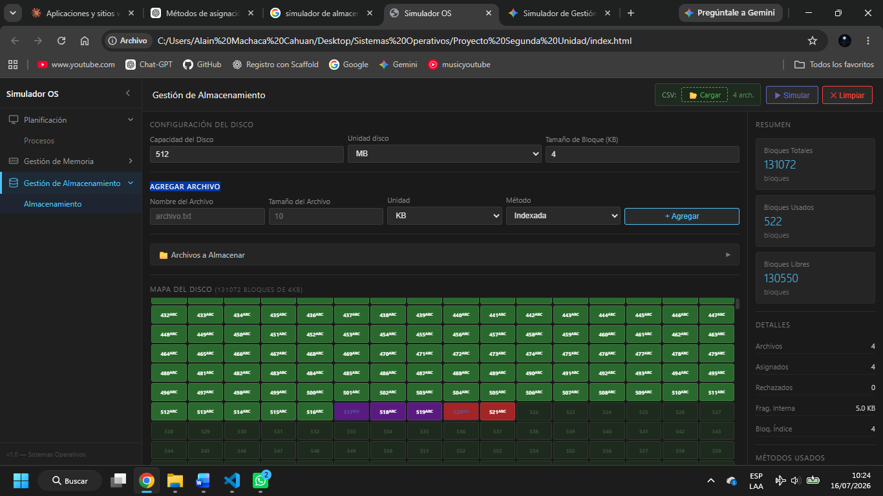

6. Entrada de datos
Este módulo del simulador tiene como finalidad gestionar la captura, validación y preparación de la información de los archivos antes de ejecutar los algoritmos de asignación de bloques en el disco. La información ingresada por el usuario permite al sistema determinar la cantidad de espacio requerida por cada archivo y posteriormente aplicar los métodos de asignación contigua, enlazada e indexada.
6.1 Métodos de Entrada de Datos
El simulador cuenta con dos formas de ingreso de información, permitiendo tanto una interacción manual como una carga masiva de archivos.
a. Carga Manual de Archivos
El usuario puede registrar archivos individualmente mediante un formulario de entrada compuesto por los siguientes campos:
- Nombre del archivo: Permite establecer el identificador del archivo que será almacenado dentro del disco simulado.
- Tamaño del archivo: Indica la cantidad de espacio que requiere el archivo para su almacenamiento.
- Unidad de medida: Permite seleccionar la unidad correspondiente al tamaño ingresado, pudiendo utilizar valores expresados en KB o MB.
Una vez completados los datos y presionado el botón Agregar, el archivo es incorporado a una lista temporal de archivos pendientes de simulación.
Ejemplo:
Archivo | Tamaño | Unidad
documento.txt | 10 | KB
video.mp4 | 2 | MB
imagen.jpg | 6 | KB

b. Carga mediante Archivo CSV
Para facilitar la simulación con múltiples archivos, el sistema permite importar información mediante un archivo CSV. Esta opción permite cargar varios registros simultáneamente siguiendo una estructura definida:
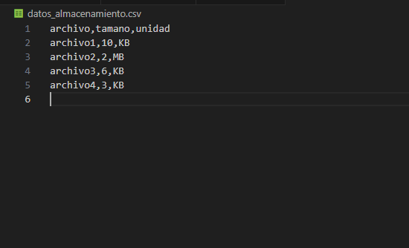
Al seleccionar el archivo CSV, el sistema realiza la lectura y procesamiento de los datos, agregando automáticamente los archivos a la tabla de almacenamiento previo a la simulación.
6.2. Tabla de Archivos a Almacenar
Luego del ingreso de información, los archivos son mostrados en una tabla intermedia donde se visualizan los datos antes de aplicar el algoritmo de asignación seleccionado.
La tabla contiene los siguientes campos:
- Nombre: Identificador del archivo que será almacenado.
- Tamaño: Representa el espacio requerido por el archivo junto con su unidad correspondiente.
- Bloques requeridos: Indica la cantidad de bloques necesarios para almacenar completamente el archivo dentro del disco.
- Método: Inicialmente permanece vacío debido a que el método de asignación será definido posteriormente al ejecutar la simulación.
Ejemplo:
Nombre | Tamaño | Bloques Requeridos | Método
archivo1 | 10 KB | 3 | -
archivo2 | 2 MB | 512 | -
archivo3 | 6 KB | 2 | -
archivo4 | 3 KB | 1 | -

6.3 Cálculo de Bloques Requeridos
Antes de realizar la asignación de almacenamiento, el sistema calcula automáticamente la cantidad de bloques necesarios para cada archivo. Este cálculo depende del tamaño del bloque definido para el disco simulado, en este caso 4 KB.
Debido a que un archivo no puede ocupar una fracción de bloque, se utiliza la función techo:
$$\text{Bloques }\text{Req}\text{.}=\left\lceil \frac{\text{Tamaño del Archivo}}{\text{Tamaño de Bloque (4 KB)}}\right\rceil$$
Ejemplo de Cálculo de tu Lote:
- archivo1 (10 KB):
$$\text{Bloques}=\left\lceil \frac{10\text{ KB}}{4\text{ KB}}\right\rceil =\left\lceil 2.5\right\rceil =3\text{ bloques}$$
(Genera $2\text{ KB}$ de fragmentación interna en el último bloque).
- archivo2 (2 MB):
Convertimos $2\text{ MB}$ a unidades de disco ($2×1024=2048\text{ KB}$):
$$\text{Bloques}=\left\lceil \frac{2048\text{ KB}}{4\text{ KB}}\right\rceil =512\text{ bloques exactos}$$
(No genera fragmentación interna).
- archivo3 (6 KB):
$$\text{Bloques}=\left\lceil \frac{6\text{ KB}}{4\text{ KB}}\right\rceil =\left\lceil 1.5\right\rceil =2\text{ bloques}$$
(Genera $2\text{ KB}$ de fragmentación interna).
- archivo4 (3 KB):
$$\text{Bloques}=\left\lceil \frac{3\text{ KB}}{4\text{ KB}}\right\rceil =\left\lceil 0.75\right\rceil =1\text{ bloque}$$
(Genera $1\text{ KB}$ de fragmentación interna).
De esta manera, el módulo de entrada de datos prepara la información necesaria para que el simulador pueda ejecutar posteriormente los algoritmos de asignación de almacenamiento, permitiendo analizar cómo cada método administra los bloques disponibles dentro del disco.

7. Cálculo de métricas
Una vez realizada la asignación de archivos mediante los algoritmos de almacenamiento contiguo, enlazado e indexado, el simulador genera un conjunto de métricas que permiten analizar el comportamiento y eficiencia del método seleccionado. Estas métricas proporcionan información sobre el uso del espacio disponible, la cantidad de bloques utilizados, la fragmentación generada y el costo adicional requerido por cada estrategia de asignación.
7.1 Bloques Totales del Disco
Representa la cantidad total de unidades de almacenamiento disponibles dentro del disco simulado. Su cálculo depende de la capacidad del disco y del tamaño definido para cada bloque.
La fórmula utilizada es:
$$\text{Bloques Totales}=\frac{\text{Capacidad del Disco}}{\text{Tamaño del Bloque}}$$
Ejemplo: Para un disco de $512\text{ MB}$ con bloques de $4\text{ KB}$:
$$512\text{ MB}=512×1024=524288\text{ KB}$$
$$\text{Bloques Totales}=\frac{524288\text{ KB}}{4\text{ KB}}=131072\text{ bloques}$$
Por lo tanto, el disco simulado cuenta con $131 072$ bloques disponibles.
7.2 Bloques Utilizados
Esta métrica representa la cantidad de bloques ocupados después de almacenar los archivos solicitados.
El cálculo depende de:
- Cantidad de bloques requeridos por cada archivo.
- Bloques adicionales utilizados por estructuras de control.
La fórmula general es:
$$\text{Bloques Usados}=\text{Bloques de Datos}+\text{Bloques de Control}$$
Donde:
- En asignación contigua, normalmente solo se consideran bloques de datos.
- En asignación enlazada, los bloques contienen enlaces internos sin utilizar bloques adicionales.
- En asignación indexada, se agregan bloques índice para almacenar las referencias de los archivos.
Ejemplo: Si se almacenan $4$ archivos que requieren $518$ bloques de datos y se utilizan $4$ bloques índice:
$$\text{Bloques Usados}=518+4=522$$
7.3 Bloques Libres
Representa el espacio restante disponible después de realizar la asignación de archivos.
Su cálculo es:
$$\text{Bloques Libres}=\text{Bloques Totales}-\text{Bloques Usados}$$
Ejemplo:
$$\text{Bloques Libres}=131072-522$$
$$\text{Bloques Libres}=130550$$
Esto indica que todavía existen $130 550$ bloques disponibles para nuevas solicitudes.
7.4 Fragmentación Interna
La fragmentación interna representa el espacio desperdiciado dentro del último bloque asignado de un archivo cuando su tamaño no coincide exactamente con el tamaño del bloque.
El cálculo se realiza mediante:
$$\text{Fragmentación Interna}=\text{Espacio Reservado}-\text{Espacio Realmente Utilizado}$$
Ejemplo: Para un archivo de $10\text{ KB}$ con bloques de $4\text{ KB}$:
- Bloques necesarios:
$$\left\lceil \frac{10}{4}\right\rceil =3\text{ bloques}$$
- Espacio reservado:
$$3×4\text{ KB}=12\text{ KB}$$
- Espacio utilizado:
$$10\text{ KB}$$
- Fragmentación:
$$12\text{ KB}-10\text{ KB}=2\text{ KB}$$
El sistema acumula este desperdicio para todos los archivos almacenados.
7.5 Bloques de Índice (Overhead)
Esta métrica representa el espacio adicional utilizado por la asignación indexada para almacenar las referencias hacia los bloques de datos.
En la asignación indexada:
$$\text{Bloques Usados}=\text{Bloques de Datos}+\text{Bloques Índice}$$
Ejemplo: Si existen $4$ archivos almacenados:
$$\text{Bloques Índice}=4$$
Esto significa que cada archivo requiere un bloque adicional para almacenar la estructura índice.
En cambio, en la asignación contigua y enlazada este valor puede ser:
$$\text{Bloques Índice}=0$$
debido a que no utilizan estructuras independientes de índice.
7.6 Archivos Procesados y Estado de Asignación
El simulador también registra información relacionada con las solicitudes realizadas:
- Archivos asignados: cantidad de archivos almacenados correctamente.
- Archivos rechazados: archivos que no pudieron ser almacenados por falta de espacio disponible o restricciones del algoritmo.
- Método utilizado: algoritmo aplicado durante la simulación.
Estas métricas permiten evaluar el rendimiento de cada método de asignación y comparar sus diferencias en términos de uso del espacio, eficiencia y costos adicionales.
En conjunto, el cálculo de métricas permite analizar el comportamiento del sistema de almacenamiento simulado, proporcionando una visión cuantitativa del funcionamiento interno de los algoritmos de asignación utilizados por los sistemas operativos

8. Análisis de resultados
El desarrollo del simulador de sistema operativo permitió implementar y analizar diferentes mecanismos fundamentales relacionados con la administración de recursos, incluyendo la planificación de procesos, gestión de memoria y gestión de almacenamiento secundario. La integración de estos módulos permitió representar de manera visual y práctica el comportamiento interno de un sistema operativo, facilitando la comprensión de los algoritmos mediante simulaciones dinámicas.
En el módulo de planificación de procesos, se implementaron los algoritmos FCFS (First Come First Served) y SPN (Shortest Process Next), permitiendo cargar información mediante archivos CSV y procesar los datos de los procesos ingresados. Los resultados obtenidos muestran las diferencias en el orden de ejecución, tiempos de espera y tiempos de finalización de cada algoritmo. La representación mediante tablas y gráficos permitió comparar el comportamiento de ambos métodos, evidenciando que FCFS mantiene un orden basado en la llegada de los procesos, mientras que SPN prioriza los procesos con menor tiempo de ejecución para mejorar el rendimiento promedio del sistema.
En el módulo de gestión de memoria, se implementaron algoritmos de asignación basados en particiones, permitiendo observar cómo los procesos son ubicados dentro del espacio disponible de memoria. La simulación permitió analizar el aprovechamiento del espacio, la distribución de los procesos y los problemas relacionados con la fragmentación. Mediante la representación gráfica de la memoria, fue posible identificar cómo cada estrategia afecta la utilización del recurso y la disponibilidad de espacio para nuevos procesos.
Como ampliación del sistema, se desarrolló el módulo de gestión de almacenamiento secundario, donde se implementaron los algoritmos de asignación de archivos contigua, enlazada e indexada. Este módulo permitió simular la administración del espacio en disco mediante entradas como capacidad del disco, tamaño del bloque, nombre del archivo y tamaño del archivo. Los resultados obtenidos demostraron las diferencias principales entre cada método:
- La asignación contigua permitió observar una distribución eficiente y rápida de los archivos debido a que utiliza bloques consecutivos, aunque presenta limitaciones relacionadas con la fragmentación externa y la dificultad para ampliar archivos cuando no existe espacio continuo disponible.
- La asignación enlazada mostró una mayor flexibilidad al permitir almacenar archivos en bloques dispersos conectados mediante enlaces. Este método redujo la necesidad de espacios consecutivos y evitó la fragmentación externa, aunque presentó una menor eficiencia en accesos directos debido a la necesidad de recorrer la cadena de bloques.
- La asignación indexada permitió comprobar el funcionamiento de los bloques índice utilizados para almacenar las referencias hacia los datos del archivo. Este método facilitó el acceso directo a la información y eliminó la dependencia de bloques consecutivos, pero generó un costo adicional debido al espacio requerido para almacenar las estructuras índice.
Además, el simulador incorporó una interfaz gráfica desarrollada con HTML, CSS y JavaScript, permitiendo una interacción sencilla mediante formularios de entrada, carga de archivos CSV, selección de algoritmos y visualización de resultados. La representación mediante mapas de bloques, tablas de información y paneles estadísticos permitió observar de forma clara la distribución de recursos y las métricas generadas durante cada simulación.
Los resultados obtenidos evidencian que la simulación desarrollada cumple con el objetivo de representar las principales operaciones realizadas por un sistema operativo. La integración de los módulos implementados permite analizar cómo los algoritmos toman decisiones para administrar recursos limitados como CPU, memoria principal y almacenamiento secundario, mostrando que cada estrategia presenta ventajas y desventajas dependiendo del escenario de aplicación.
En conclusión, el sistema desarrollado funciona como una herramienta educativa que permite comprender el funcionamiento interno de un sistema operativo mediante la simulación visual de sus principales mecanismos de administración de recursos.

9. Conclusiones
La implementación del módulo de Gestión de Almacenamiento permitió complementar el simulador de Sistemas Operativos mediante la representación práctica del funcionamiento de los sistemas de archivos y los métodos utilizados para administrar el espacio disponible en un disco. A través de la simulación de los algoritmos de Asignación Contigua, Asignación Enlazada y Asignación Indexada, fue posible analizar las características, ventajas y limitaciones de cada estrategia aplicada en la distribución de bloques de almacenamiento.
Durante las pruebas realizadas con diferentes archivos de entrada, el sistema logró representar correctamente la asignación de bloques dentro de un disco virtual, considerando parámetros como la capacidad del disco, tamaño de bloque y tamaño de los archivos. Los resultados obtenidos permitieron comprobar que cada algoritmo presenta un comportamiento diferente dependiendo de la forma en que organiza la información.
La Asignación Contigua demostró ser un método eficiente para el acceso a los datos, debido a que almacena los archivos en bloques consecutivos, facilitando las operaciones de lectura y escritura. Sin embargo, la simulación permitió observar que este método presenta una menor flexibilidad cuando los archivos necesitan aumentar su tamaño, debido a la necesidad de disponer de espacios continuos dentro del disco, lo que puede generar problemas de fragmentación externa con el paso del tiempo.
Por otro lado, la Asignación Enlazada mostró una mayor capacidad de adaptación al permitir almacenar los bloques de un archivo en diferentes ubicaciones del disco mediante enlaces entre bloques. Este método evita la necesidad de reservar espacios consecutivos y reduce problemas de fragmentación externa. No obstante, presenta como limitación un menor rendimiento en accesos directos, debido a que para acceder a un bloque específico es necesario recorrer previamente la cadena de enlaces.
La Asignación Indexada permitió comprobar el funcionamiento de estructuras adicionales de control mediante bloques índice, logrando una administración más flexible y proporcionando acceso directo a los bloques de información. Sin embargo, la simulación evidenció que este método requiere un espacio adicional de almacenamiento para mantener dichas estructuras, generando un costo adicional representado mediante los bloques índice utilizados.
A partir de la comparación de los resultados obtenidos, se comprobó que no existe un método de asignación completamente superior, sino que cada algoritmo representa una solución diferente según las necesidades del sistema. La asignación contigua destaca por su rendimiento, la asignación enlazada por su flexibilidad en la utilización del espacio y la asignación indexada por su equilibrio entre organización y acceso eficiente a los datos.
Además, la implementación de una interfaz gráfica utilizando HTML, CSS y JavaScript permitió convertir conceptos teóricos de sistemas operativos en una herramienta interactiva y visual. La incorporación de formularios manuales, carga de archivos CSV, representación gráfica del mapa de bloques y generación de métricas facilitó el análisis del comportamiento interno de cada algoritmo.
Finalmente, la integración de este módulo junto con los componentes previamente desarrollados de planificación de procesos y gestión de memoria permitió construir un simulador más completo de un sistema operativo, representando de manera práctica cómo estos sistemas administran recursos fundamentales como CPU, memoria principal y almacenamiento secundario. El proyecto cumple con el objetivo de brindar una herramienta educativa que facilita la comprensión de los algoritmos internos mediante simulaciones dinámicas y comparativas.

11. Bibliografía
Silberschatz, A., Galvin, P. B., & Gagne, G. (2018). Operating System Concepts (10th ed.). Wiley.
Tanenbaum, A. S., & Bos, H. (2015). Modern Operating Systems (4th ed.). Pearson.
Stallings, W. (2018). Operating Systems: Internals and Design Principles (9th ed.). Pearson.

12. Anexos
Código fuente en GitHub
https://github.com/alainbru/Simulador-de-Procesos-y-Gestion-de-memoria.git
Código fuente y la entrada de datos.
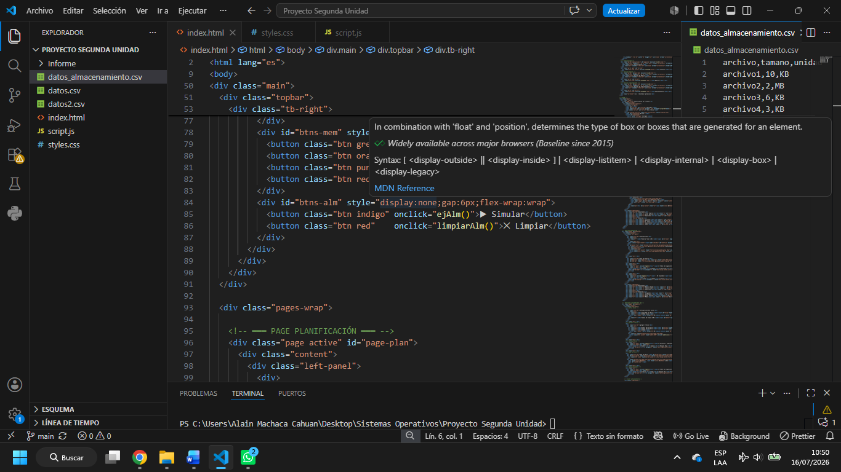
Ventana de planificación de procesos.
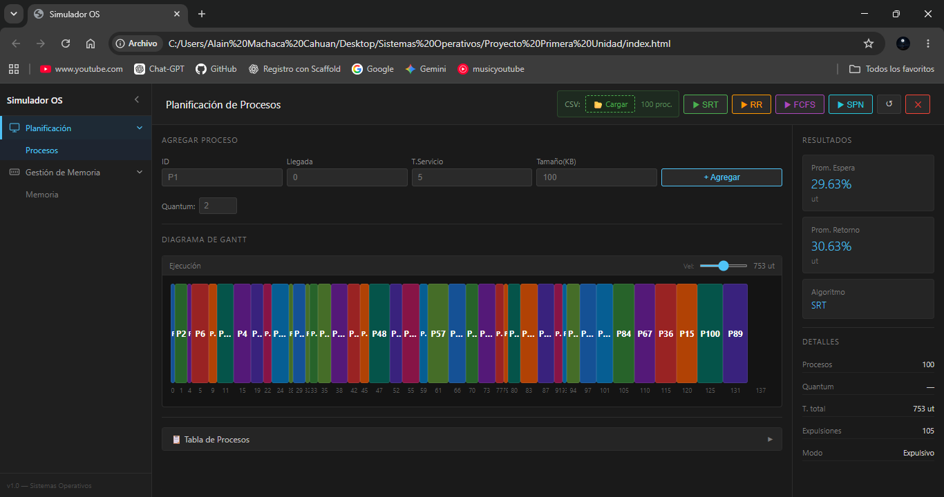
Ventana de gestión de Memoria.
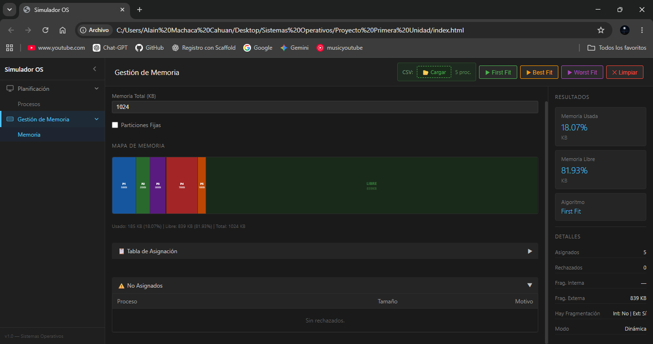
Ventana de gestión de Almacenamiento.
